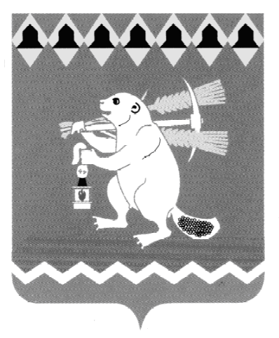

Администрация Артемовского городского округа

ПОСТАНОВЛЕНИЕ

от .2021 № - ПА

Об утверждении Порядка согласования, заключения (подписания), изменения и расторжения соглашений о защите и поощрении капиталовложений в отношении инвестиционных проектов, реализуемых (планируемых к реализации) на территории
Артемовского городского округа

В соответствии с пунктом 8 статьи 4 Федерального закона от 1 апреля 2020 года № 69-ФЗ «О защите и поощрении капиталовложений в Российской Федерации», пунктом 6 Постановления Правительства Российской Федерации от 28 мая 2022 года «О первой очереди государственной информационной системы «Капиталовложения»», руководствуясь статьями 30, 31 Устава Артемовского городского округа,

ПОСТАНОВЛЯЮ:
1. Утвердить Порядок согласования, заключения (подписания), изменения и расторжения соглашений о защите и поощрении капиталовложений в отношении инвестиционных проектов, реализуемых (планируемых к реализации) на территории Артемовского городского округа (Приложение).
2. Постановление опубликовать в газете «Артемовский рабочий», разместить на Официальном портале правовой информации Артемовского городского округа (www.артемовский-право.рф) и официальном сайте Артемовского городского округа в информационно-телекоммуникационной сети «Интернет» (www.artemovsky66.ru).
3. Контроль за исполнением постановления возложить на первого заместителя главы Администрации Артемовского городского округа
Черемных Н.А.

Глава Артемовского городского округа К.М. Трофимов

